学生网页端申请转专业流程

* 1. 登陆教务系统网页端（校外需先登录VPN），用“其他用户”登录。如下图：

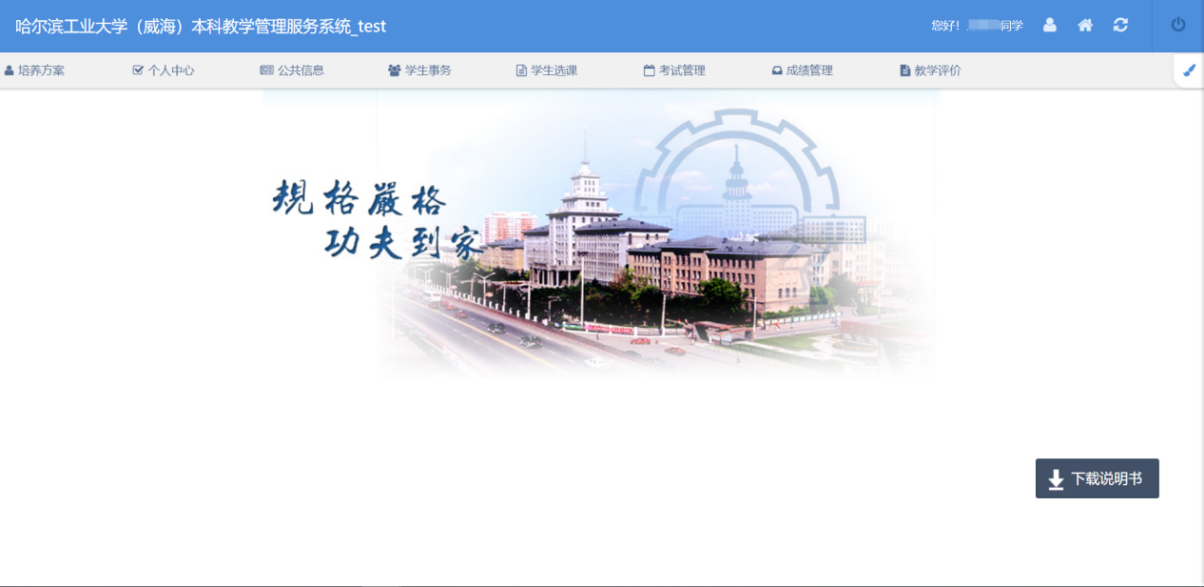

2.点击“个人中心”——“个人信息”。如下图：

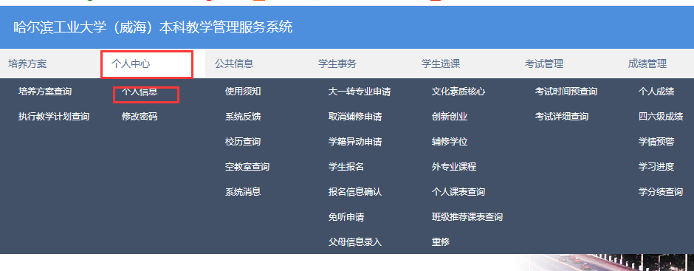

3.务必完善电子邮件和联系电话。如下图

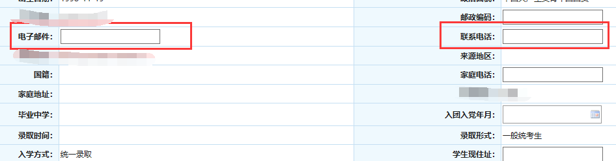

4.点击“学生事务”—“大一转专业申请”，选择 “正常申报”。如下图：

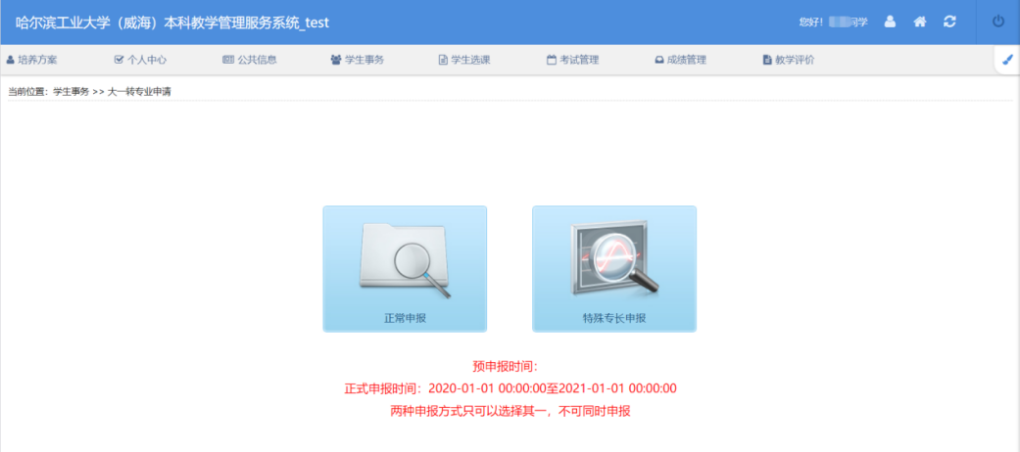

5.点击报名，进入填报页面。选择志愿（第一志愿、第二志愿）、拟转入院系、拟转入专业，填写转专业原因（按照拟转入专业要求，填写自己的优势。）。

填写完申报信息，如还需确认，请点击保存，在申请列表点击可进行修改申报信息。

**若确认无误，在退出系统前请提交申请，否则申请不能生效。**当所有志愿的提交状态均为“提交”时，等待审核即可。如下图：

提交结束后请在申请结束前再次核查提交状态，确保已提交申请。请务必在退出系统前确保已经提交申请。

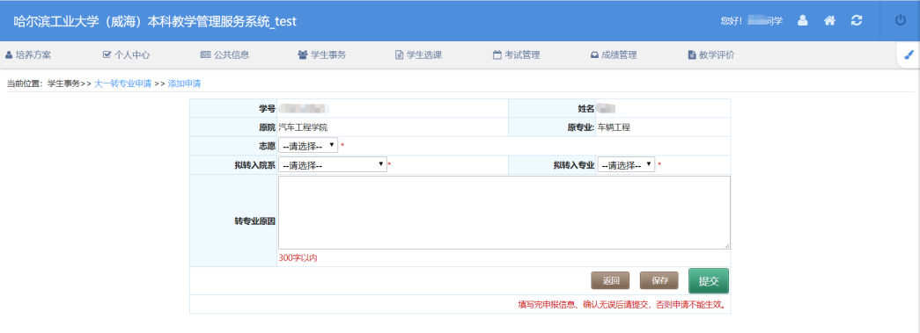

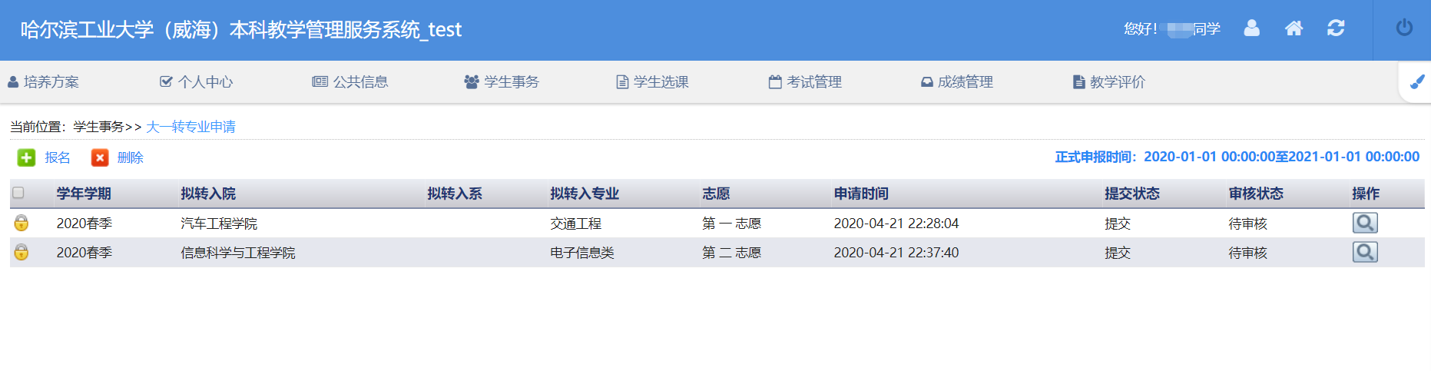

**特别注意：（1）请登录本科教学管理与服务平台，在“个人中心-个人信息”模块填写自己的电话号码和邮箱等信息，方便联系；**

**（2）填写完成后请先保存，检查无误后，再提交。一旦提交将不能修改；**

**（3）提交结束后请在申请时间截止前再次检查提交状态，请务必确保申请已提交，若最终未提交则被视为放弃转专业申请；**

**（4）若浏览器出现“神马情况！”提示，请清理浏览器缓存；**

**（5）请务必填写申请志愿；**

**（6）为避免网络延迟造成的提交失败，请各位同学切勿卡点提交申请。**